 | STAATSCOURANT | Nr. 30499
 | STAATSCOURANT | 17 september
 | STAATSCOURANT | 2015
 | Officiële uitgave van het Koninkrijk der Nederlanden sinds 1814.

Instelling tijdelijk gebied met beperkingen Deelen (Oefening Falcon Leap)
10 september 2015
Nr. MLA/093/2015
De Minister van Defensie,
Gelezen het verzoek van 11 Luchtmobiele Brigade van het Commando Landstrijdkrachten van 27 juli 2015;
Gelet op artikel 9 van het Besluit luchtverkeer 2014;
Handelende in overeenstemming met de Staatssecretaris van Infrastructuur en Milieu;
Besluit:

Artikel 1
1. Ten behoeve van het uitvoeren van valschermsprongen in het kader van de oefening Falcon Leap wordt als springgebied het tijdelijke gebied met beperkingen (TGB) Deelen aangewezen, een gebied begrensd door de volgende coördinaten en hoogten:
van 52°00'45.96"N 005°51'29.71"E naar 52°06'26.94"N 005°54'45.49"E, naar 52°07'11.84"N 005°50'38.30"E, naar 52°01'39.36"N 005°47'08.68"E en terug naar 52°00'45.96"N 005°51'29.71"E, van grondniveau tot FL 090, hierna te noemen TGB Deelen (zie figuur).
2. Het TGB Deelen wordt ingesteld op vrijdag 18 september 2015 van 15:00 tot 16:00 uur lokale tijd.
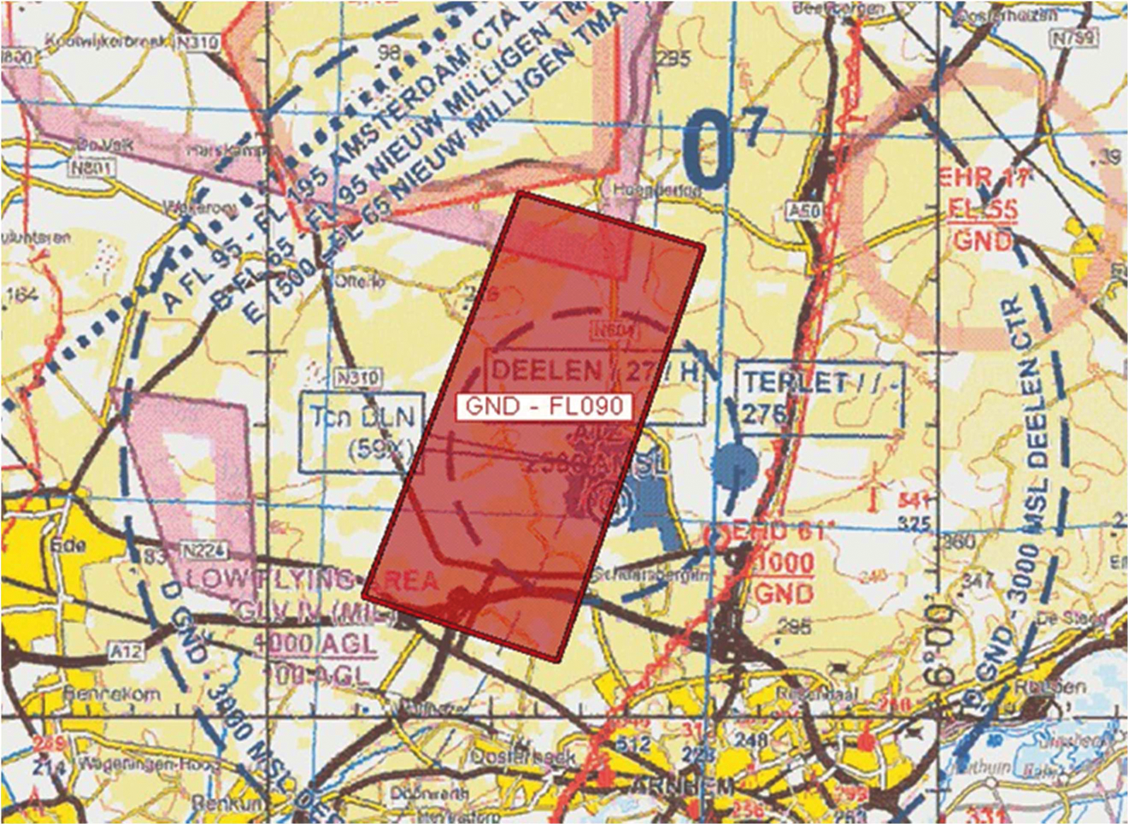
TGB Deelen

Artikel 2
Voor het gebruik van het TGB Deelen gelden de volgende regels:
a. het uitvoeren van andere dan de bij het valschermspringen betrokken vluchten in het TGB Deelen is niet toegestaan, met uitzondering van gecoördineerde vluchten door luchtvaartuigen die vooraf toestemming hebben verkregen van de plaatselijke luchtverkeersleiding Deelen of AOCS NM LVL;
b. de aan de oefening deelnemende gezagvoerders en gezagvoerders van vluchten als genoemd in onderdeel a dienen radiocontact te hebben met de plaatselijke luchtverkeersleiding Deelen dan wel AOCS NM LVL voor het binnenvliegen van het TGB Deelen en dienen te voldoen aan de voorwaarden, gesteld door de genoemde LVL-instantie;
c. niet-deelnemend IFR-luchtverkeer dient vijf nautische mijlen vrij te worden gehouden van de grenzen van het TGB Deelen;
d. tijdens het vliegen binnen het TGB Deelen dienen de deelnemende gezagvoerders gebruik te maken van een SSR-transponder met mode S of modes A en C;
e. de daadwerkelijke activering en deactivering van het TGB Deelen wordt door de Supervisor AOCS NM LVL gecoördineerd met de Supervisor van LVNL.

Artikel 3
Handelen in strijd met artikel 2, onderdeel a, van deze beschikking is een strafbaar feit.

Artikel 4
Deze beschikking treedt in werking met ingang van 18 september 2015 en vervalt met ingang van 19 september 2015.
Deze beschikking zal met de toelichting in de Staatscourant worden geplaatst en zal tevens bekend worden gemaakt door middel van een NOTAM.
De Minister van Defensie,
voor deze:
De Directeur Militaire Luchtvaart Autoriteit,
S.H.P.M. Pellemans,
Kolonel-vlieger
Tegen deze beschikking kunnen belanghebbenden op grond van de Algemene wet bestuursrecht (Awb), binnen 6 weken na de dag waarop deze beschikking is bekendgemaakt een bezwaarschrift indienen. Het bezwaarschrift dient te worden gericht aan de Minister van Defensie, Dienstencentrum Juridische Dienstverlening, ter attentie van de Commissie advisering bezwaarschriften Defensie, Postbus 90004, 3509 AA Utrecht. Het bezwaarschrift dient te zijn ondertekend en moet ten minste bevatten: de naam en het adres van de indiener; de dagtekening; een omschrijving van de beschikking waartegen het bezwaar is gericht; de gronden van het bezwaar. Indien onverwijlde spoed dat vereist, is het mogelijk een voorlopige voorziening te vragen bij de president van de rechtbank die bevoegd is. In dat geval is griffierecht verschuldigd. Voorwaarde is dat een bezwaarschrift is ingediend.

TOELICHTING
Op vrijdag 18 september 2015 vindt in de omgeving van de militaire luchthaven Deelen de oefening Falcon Leap plaats. Tijdens deze oefening zullen zo’n 30 parachutisten een vrije valsprong maken.
Het is niet wenselijk dat het parachutespringen wordt uitgevoerd in een gebied waar ongecontroleerde burgervluchten kunnen plaatsvinden. Het is dientengevolge noodzakelijk dat in verband met de veiligheid in de lucht een tijdelijk gebied met beperkingen wordt ingesteld gedurende een bekendgemaakte periode.

